**Manual configuración TomCat**

1. Una vez modificados los usuarios de TomCat, abriremos a nuestro proyecto

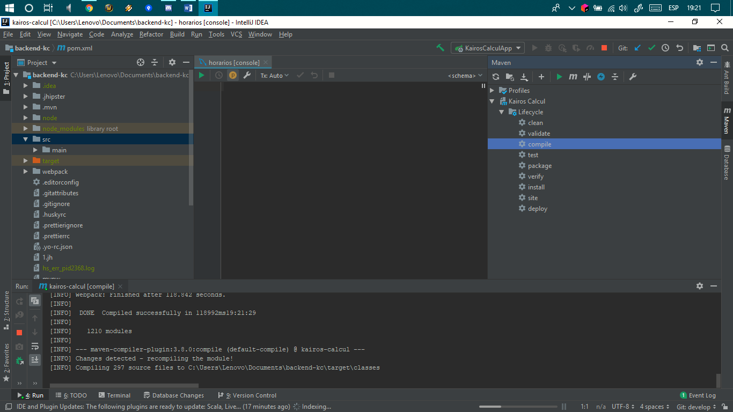

1. Procedemos a generar el .war para el despliegue (esto se hace dándole a la opción package o escribiendo el comando ‘mvn package’)

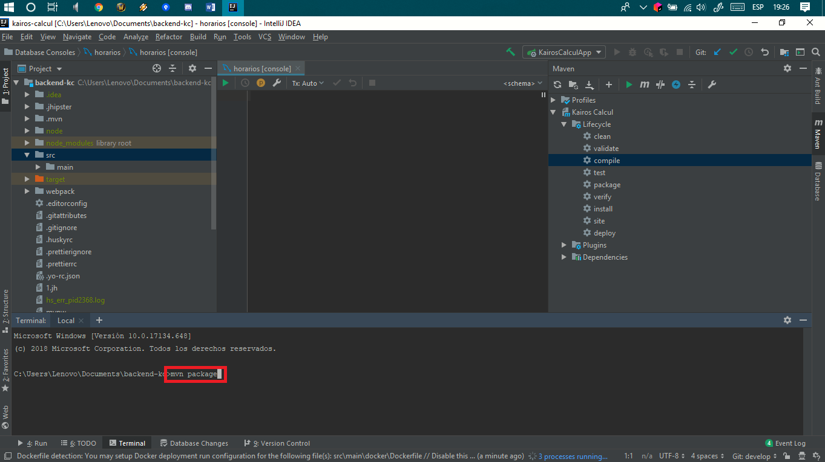

1. Revisamos que se haya realizado correctamente el .war

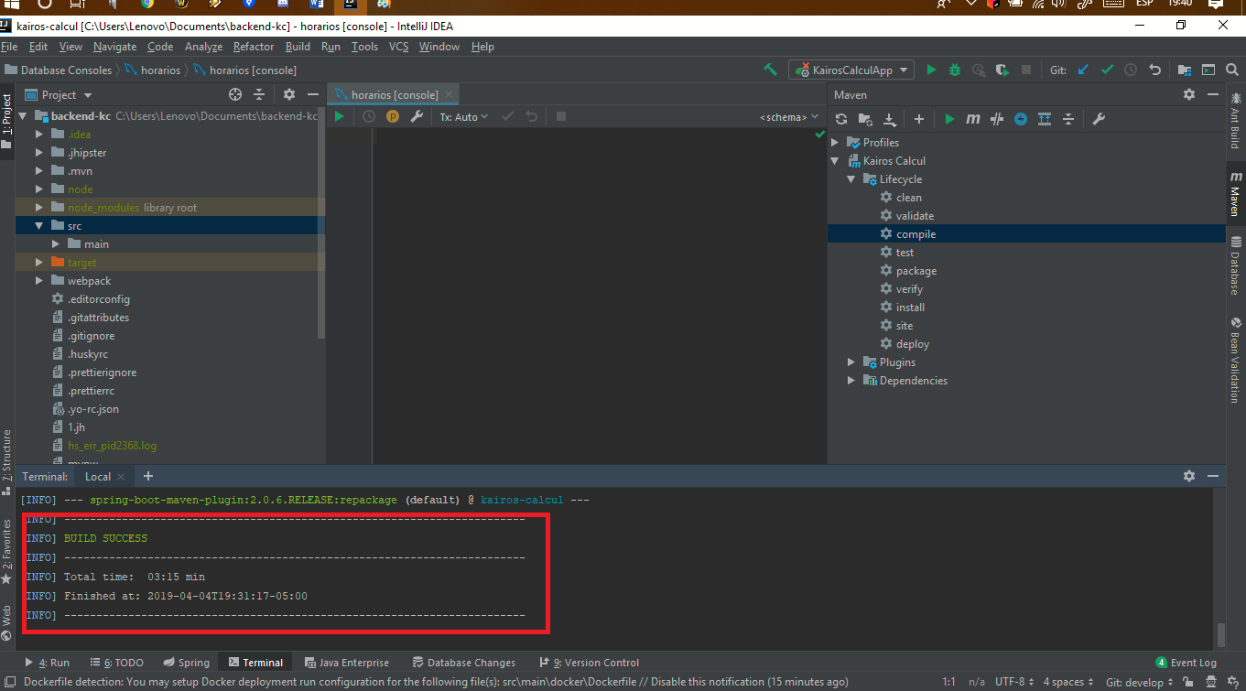

1. Revisamos que en la carpeta del proyecto haya quedado una carpeta llamada ‘target’ con el respectivo .war

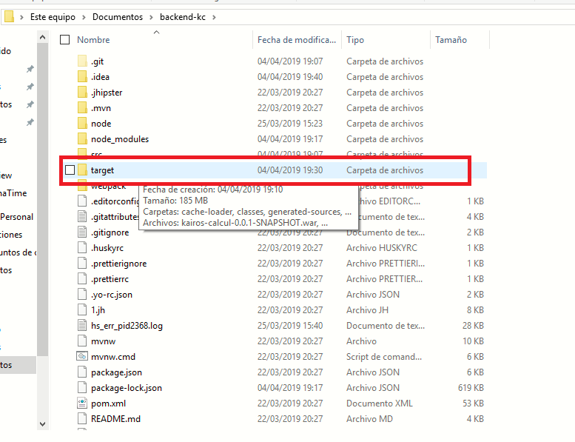

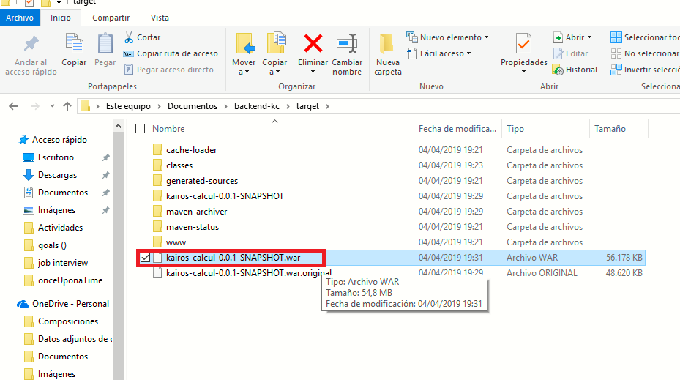

NOTA: El war no podrá ser generado si tiene pruebas unitarias donde existan ‘Unique’ ya que tal cual lo dice su nombre debe ser único y posiblemente en las pruebas existan varios de estos.

1. Copiaremos el .war generado y lo pegaremos en la carpeta ‘webapp’ del TomCat

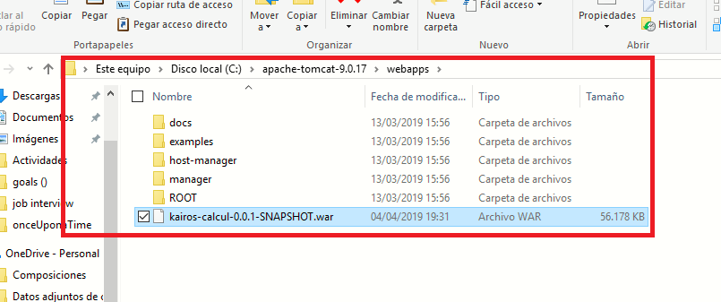

1. Ejecutamos el StartUp.bat y esperamos a que se despliegue el proyecto

NOTA: TomCat siempre usará el puerto 8080

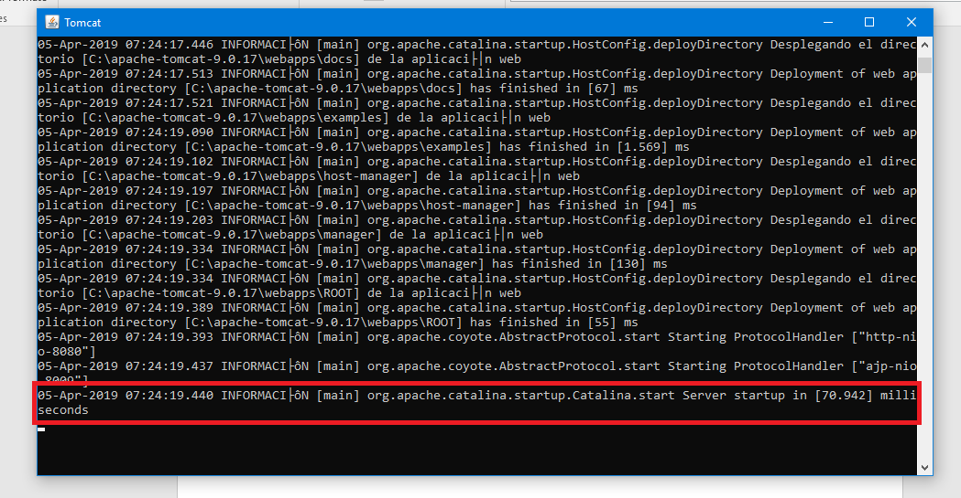

1. Ingresamos al navegador web y escribimos en la URL ‘localhost:8080’

(Vamos a ManagerApp e ingresamos con el usuario y la contraseña que ya habíamos editado anteriormente en los users)

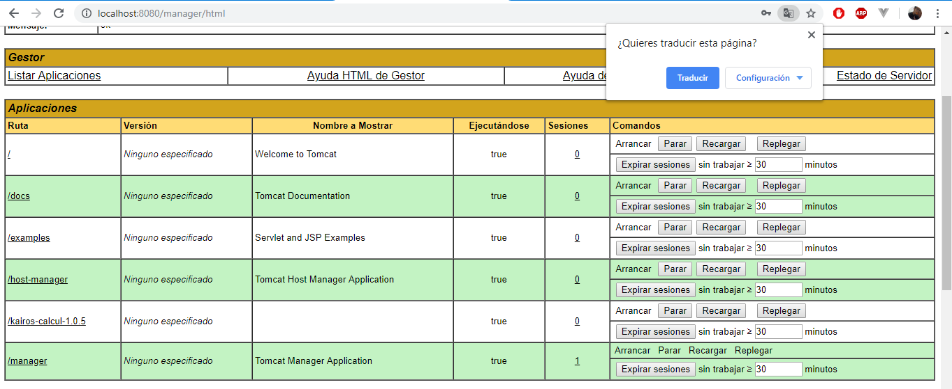

(Cómo ya subimos el archivo .war a la carpeta ‘webapp’ aparecerá en la parte de ‘Aplicaciones’)

NOTA: Para desplegar un .war desde la página esté no deberá superar las 50MB

1. Ingresamos a la aplicación y revisamos que esté en funcionamiento

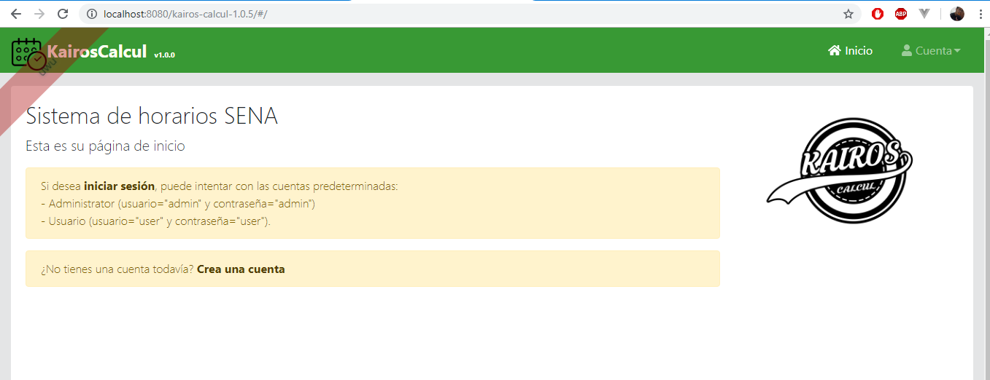

1. Y listo, de esta manera ya está desplegada nuestra aplicación.